ZARZĄDZENIE NR 0050/106/2022

PREZYDENTA MIASTA TYCHY
z 25 marca 2022 roku

w sprawie wyrażenia zgody na zamianę nieruchomości położonej w Tychach
przy ulicy Frycza Modrzewskiego

Na podstawie art. 30 ust. 1 i ust. 2 pkt 3 ustawy z 8 marca 1990 roku o samorządzie gminnym (Dz. U. z 2022 r. poz. 559 t.j.), art. 13 ust. 1, art. 15 ust. 1, art. 35 ust. 1 i 2, art. ustawy z 21 sierpnia 1997 roku o gospodarce nieruchomościami (Dz. U. z 2021 r. poz. 1899 z późn. zm.) oraz § 3 uchwały Nr XXIV/423/16 Rady Miasta Tychy z 25 sierpnia 2016 r. w sprawie zasad gospodarowania nieruchomościami i lokalami użytkowymi zmienionej Uchwałą nr XLIX/813/18 Rady Miasta Tychy z dnia 21 czerwca 2018 roku,

zarządza się, co następuje:

§ 1
- Wyraża się zgodę na zamianę nieruchomości oznaczonej jako działki nr 1304/44, 1302/57 i 1349/57 o łącznej pow. 172 m², będącej własnością Gminy Miasta Tychy, na nieruchomość oznaczoną jako działki nr 2649/57 i 2648/57 o łącznej pow. 198 m², będącej własnością osoby prawnej, w celu racjonalnego zagospodarowania gruntu w tym obszarze oraz regulacji pasa drogowego ulicy Frycza Modrzewskiego.
- Położenie nieruchomości opisanej w § 1 wskazane jest w załączniku do zarządzenia.

§ 2
Wykonanie zarządzenia powierza się Naczelnikowi Wydziału Gospodarki Nieruchomościami.

§ 3
Zarządzenie wchodzi w życie z dniem podpisania.

Prezydent Miasta Tychy

/-/ mgr inż. Andrzej Dziuba

Załącznik do Zarządzenia nr 0050/106/2022
Prezydenta Miasta Tychy
z 25 marca 2022 roku

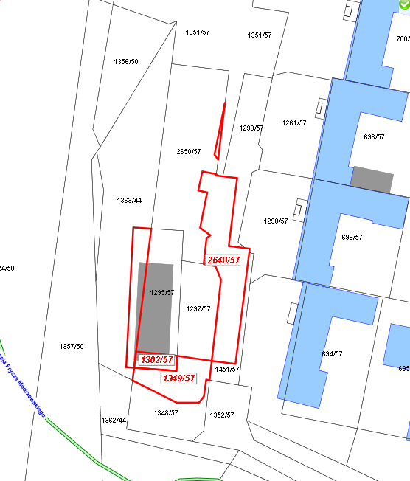

Działki gminne do zamiany
Działki osoby prawnej do zamiany

